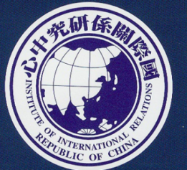

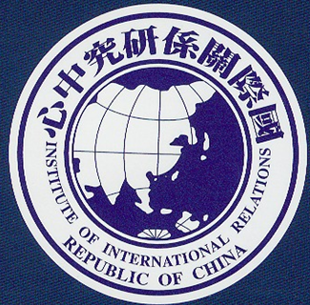
「關係平衡的政策思想: 中國國際關係能否普遍？」研討會

日期：2015年2月26日(星期四)
時間：上午9時30分至下午5時
地點：政治大學國際關係研究中心新簡報室

09:00-09:30 報到
09:30-09:40 開幕 袁易 (政治大學國際關係研究中心中國政治所)
張登及 (台灣大學政治學系)
09:40-09:55 議題重要性 陳欣之 (成功大學政治學系)
10:00-11:00 黃義杰（荷蘭萊頓大學在台訪問學者）中國政治思想進入國際關係領域的四種
路徑──以孫子兵法為例／楊仕樂（南華大學國際事務與企業系)；吳得源(政
治大學國際關係研究中心中國政治所)
11:00-11:30 茶敘
11:30-12:30 王宏仁（成功大學政治學系）中國國際關係的雙邊主義：理想與方法
之辨／袁易；張登及
12:30-13:30 午餐
13:30-14:30 黃瓊萩（政治大學東亞所）中國國際關係中的權力平衡中的Altercasting分
析：以中國對越南政策為例／張雅君(政治大學國際關係研究中心中國政治所)
；唐欣偉（中國文化大學政治學系）
14:30-15:00 茶敘
15:00-16:00 石之瑜（台灣大學政治學系）中國對外的不干涉主義與對內的自強主義：佛家
思想下的兩種自然狀態／林炫向（中國文化大學政治學系）；曾國祥（中山大
學政治學系）
16:00-16:50 圓桌論壇：陳欣之；曾國祥；楊仕樂；唐欣偉；林炫向；張登及
16:50-17:00 閉幕：袁易; 張登及

主辦：政治大學國際關係研究中心中國政治所
合辦：台灣大學政治學系中國大陸暨兩岸關係教學研究中心
聯絡請洽：nturaec@gmail.com

